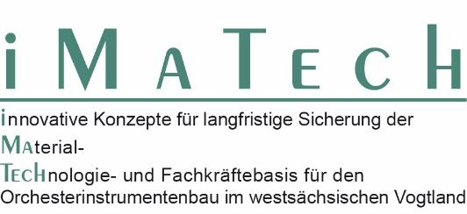
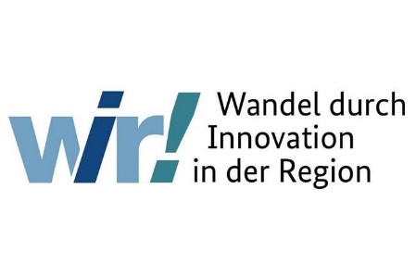

1. Projektworkshop im Projekt I-Ma-Tech
- Start der Umsetzungsphase -

Termin: 06.05.2019, 14 -16 Uhr

Veranstaltungsort: Musikhalle Markneukirchen – Foyer
An der Musikhalle 16
08258 Markneukirchen

Tagesordnung:

Zeit | Inhalt
ab 13.30 Uhr | Eintreffen der Teilnehmer
14.00 - 14.15 Uhr | Begrüßung der Projektpartner und Gäste
14.15 - 14.30Uhr | Informationen zu Ablauf und Organisation der Umsetzungsphase
14.30 – 15.00 Uhr | Herausforderung der 1. Phase der Umsetzung einschließlich Zwischenbegutachtung und Voraussetzungen für die 2. Phase
15.00 – 16:00 Uhr | Workshop zu den 3 Startervorhaben und den anschließenden Vorhaben

Bitte senden Sie uns die Teilnahmebestätigung bis zum 25.04.2019 per E-Mail zurück an tom.hoeppner@ifm-zwota.de.

Mit freundlichen Grüßen

gez. Prof. Dr. Gunter Ziegenhals

Ich nehme teil: □
Ich kann nicht teilnehmen: □ _________________
Unterschrift Projektpartner/Stempel

